游戏世界

2018年的某个雨夜，R仔半夜突然饿醒，于是决定去24小时营业便利店买点东西吃；小X到了便利店门口，收了雨伞，整理了一下衣服，迫不及待进入便利店，开门的一瞬间，天空突然一道闪电，便利店停电了，小X的手握着们把手，触电似的晕了过去。当他醒来发现，进入另一个奇怪的世界，旁边有一块石碑，上面写着“恶魔岛，如果你找不到食物，你就会饿死，小心你背后有恶魔哦”

游戏特色

这是一款2DRoguelike游戏《恶魔营业中》，和其他RGP不同，在大多数Roguelike-RPG游戏中，每一个角色只有一次生命，一个角色的死亡意味着玩家将永远失去该角色。无论你是主角，敌人，物品或者场景。甚至在很多Roguelike玩家眼中，Roguelike的最大魅力之一就在于体验每一次不同的死亡与失败，并最大努力的做好当下的自己。

游戏角色

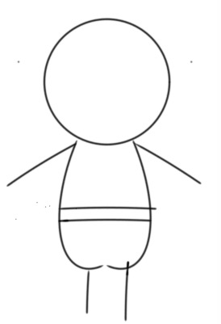

主角：R仔

外貌特征： 黑眼圈

身上物品： 帽子、雨伞、拖鞋

属性：生命值

游戏怪物

恶魔1

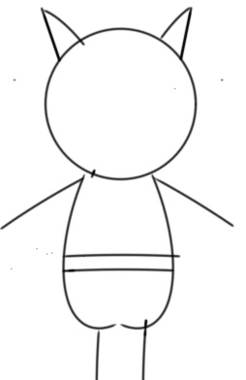 恶魔1:

特征：体型小、移动快、手拿木棍（非人类）

属性：追踪、攻击

恶魔2

 恶魔2:

特征：体型大、移动慢、有刀（非人类）

属性：追踪、攻击